UJI AKTIVITAS ANTIDIARE EKSTRAK ETANOL DAUN SENGGANI (Melastoma Candidum D.Don) PADA
MENCIT JANTAN (Mus musculus)

SKRIPSI

OLEH:
WIDYA RIZMA
NPM.182114055

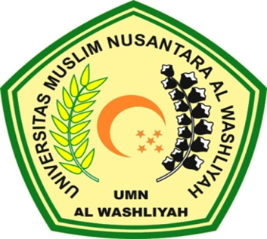

PROGRAM STUDI FARMASI
FAKULTAS FARMASI
UNIVERSITAS MUSLIM NUSANTARA AL-WASHLIYAH
MEDAN
2020

UJI AKTIVITAS ANTIDIARE EKSTRAK ETANOL DAUN SENGGANI (Melastoma Candidum D.Don) PADA
MENCIT JANTAN (Mus musculus)

SKRIPSI

Diajukan untuk melengkapi dan memenuhi syarat-syarat untuk memperoleh
Gelar Sarjana Farmasi pada Program Studi Farmasi Fakultas Farmasi
Universitas Muslim Nusantara Al-Washliyah

OLEH:
WIDYA RIZMA
NPM.182114055

PROGRAM STUDI FARMASI
FAKULTAS FARMASI
UNIVERSITAS MUSLIM NUSANTARA AL-WASHLIYAH
MEDAN
2020

